**Autorizaciones:**

**Administrador de Gestión/Tablas/Tipo de Comprobantes**

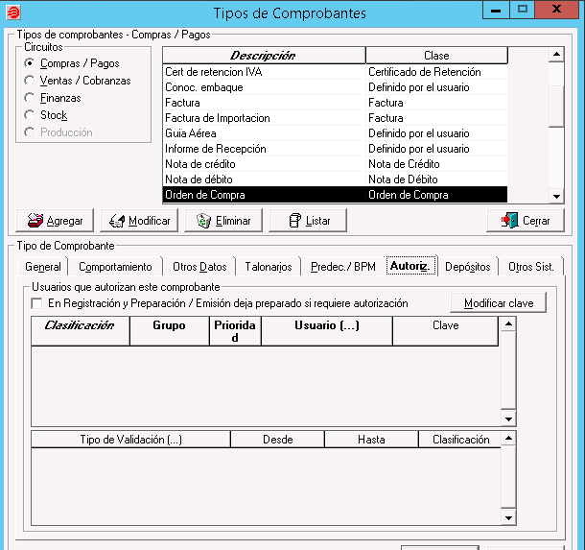

Esta opción brinda la posibilidad de establecer un circuito de autorizaciones de comprobantes para los circuitos Compras/Pagos y Ventas/Cobranzas (excepto Regímenes Especiales y Recibos de cobranzas).

Las variables que controla el sistema son:

En compras:

**Monto (total) del comprobante**

*Margen de tolerancia para la variación de precios* (no aplicable para el caso de Orden de Pago, Nota de débito y Nota de crédito): realiza un control de la variación en importe del precio unitario de los ítems.

**Exceso de partida / tope presupuestario,** podrá seleccionarse sólo para los comprobantes del circuito Compras que pertenezcan a la clase Orden de Compra o Definidos por el usuario (DU), para los que se haya indicado que generan pendientes de remitir y pendientes de facturar.

Cuando - en el ingreso de un comprobante- se produzca el exceso al tope presupuestario para alguno de los criterios que alcanzan al comprobante actual, el sistema informará:

***"El comprobante quedará pendiente de autorizar"***

*Nota*

*Al momento de confirmar un comprobante de compra, si el comprobante actual tiene indicada una autorización por exceso de tope presupuestario, se validarán todos los criterios definidos, para determinar si el mismo queda pendiente o puede confirmarse sin necesidad de autorización específica.*

En ventas:

**Monto (total) del comprobante**

**Porcentaje de exceso sobre el crédito otorgado** (excepto para Remito por devolución y Nota de crédito): se refiere al exceso que origina el comprobante en base al crédito establecido en el maestro del clientes (Ventas/Clientes/Clientes) y teniendo en cuenta los parámetros definidos (Administración de Gestión/Parámetros/Solapa Clientes/Solapa Control de Crédito)

**Morosidad** (excepto para Remito por devolución y Nota de crédito)

**En Registración y Preparación/Emisión deja preparado si requiere autorización:** se indica al sistema que debe hacer si el comprobante no cumple con las variables de autorización. Si se tilda esta opción, el comprobante queda pendiente de autorización sin que esté confirmada la registración o preparación y emisión, por ejemplo: en el caso de una factura, no permite que se visualice en la cuenta corriente ni genere asiento contable. En el caso de no tildar esta casilla, se puede registrar el comprobante pero no puede utilizarse en una acción posterior. Siguiendo con el ejemplo anterior, en este caso, la factura se puede visualizar en la cuenta corriente del proveedor pero no puede pagarse o cancelarse.

*Nota*

*La autorización de los comprobantes se realiza ingresando al menú de Ingreso de Comprobantes (ya sea compras o ventas), dentro de la opción “Otras opciones”. Se filtra el comprobante a autorizar y se realiza la autorización correspondiente ingresando la clave dentro de la opción “Autorizaciones”. Adicionalmente, se puede consultar los usuarios que ya realizaron la autorización del comprobante por medio de la opción “Ver Autorizaciones”.*

**Clasificación:** se refiere al nivel de autorizaciones aplicables al usuario.

**Grupo:** corresponde al conjunto de autorizantes al que perteneces el usuario.

**Usuario:** corresponde al usuario dentro del sistema designado para autorizar el comprobante.

**Clave:** es una contraseña independiente a la del ingreso al sistema.

**Modificar clave:** esta opción permite modificar la clave del usuario sin que el mismo tenga acceso a cambiar los niveles de autorización.

**Tipo de validación:** es el control que quiere realizarse.

*Ejemplo:*

*Los usuarios A, B y C pueden autorizar los comprobantes en forma independiente siempre y cuando el monto de los mismos sea menor a $ 500.- Si dichos comprobantes exceden el mencionado importe pero no superan los $ 1.000.-, entonces necesitan la aprobación de dos de ellos. En el caso de los comprobantes superiores a $ 1.000.- deben ser aprobados por los tres usuarios en forma conjunta.*

*Para resolver este nivel de autorizaciones hay que representar todas las alternativas posibles y separando las mismas por clasificaciones y grupos.*

|  |  |  |  |
| --- | --- | --- | --- |
| ***Clasificación*** | ***Grupo*** | ***Usuario*** | ***Clave*** |
| *1* | *1* | *A* | *\*\*\*\*\*\*\*\*\*\*\*\** |
| *1* | *2* | *B* | *\*\*\*\*\*\*\*\*\*\*\*\** |
| *1* | *3* | *C* | *\*\*\*\*\*\*\*\*\*\*\*\** |
| *2* | *1* | *A* | *\*\*\*\*\*\*\*\*\*\*\*\** |
| *2* | *1* | *B* | *\*\*\*\*\*\*\*\*\*\*\*\** |
| *2* | *2* | *B* | *\*\*\*\*\*\*\*\*\*\*\*\** |
| *2* | *2* | *C* | *\*\*\*\*\*\*\*\*\*\*\*\** |
| *2* | *3* | *A* | *\*\*\*\*\*\*\*\*\*\*\*\** |
| *2* | *3* | *C* | *\*\*\*\*\*\*\*\*\*\*\*\** |
| *3* | *1* | *A* | *\*\*\*\*\*\*\*\*\*\*\*\** |
| *3* | *1* | *B* | *\*\*\*\*\*\*\*\*\*\*\*\** |
| *3* | *1* | *C* | *\*\*\*\*\*\*\*\*\*\*\*\** |
|  |  |  |  |
| ***Tipo de validación*** | ***Desde*** | ***Hasta*** | ***Clasificación*** |
| *Monto del Comprobante* | *0* | *500* | *1* |
| *Monto del Comprobante* | *501* | *1000* | *2* |
| *Monto del Comprobante* | *1001* | *9.999.999* | *3* |

Compras/Ingreso de Comprobantes:

